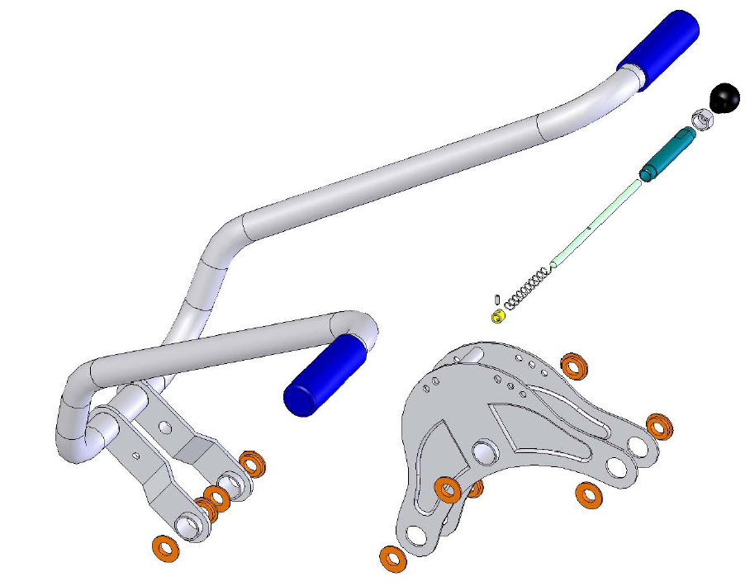
BLOCS CINEMATIQUEMENTS EQUIVALENTS

LEVIER HAUT S2

ECLATE DU BLOC S2
CROISILLON S3G
ARMATURE S1

CROISILLON S3D

BIELLETTE COURTE S4

BIELLETTE LONGUE S5

BRAS S6

POULIE S7

Document technique DT4

